附件3
商铺位置示意图

- 子项目2021-T1-D27 A8006商铺
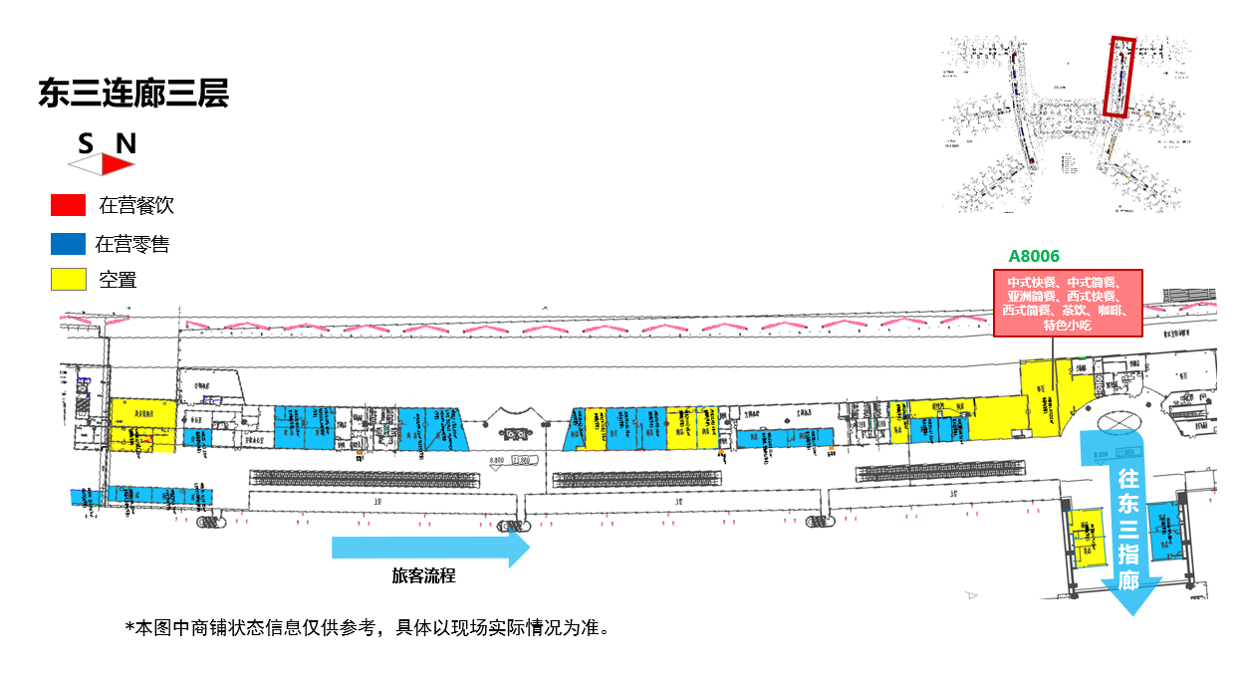
- 子项目2021-T1-D28 B8005商铺
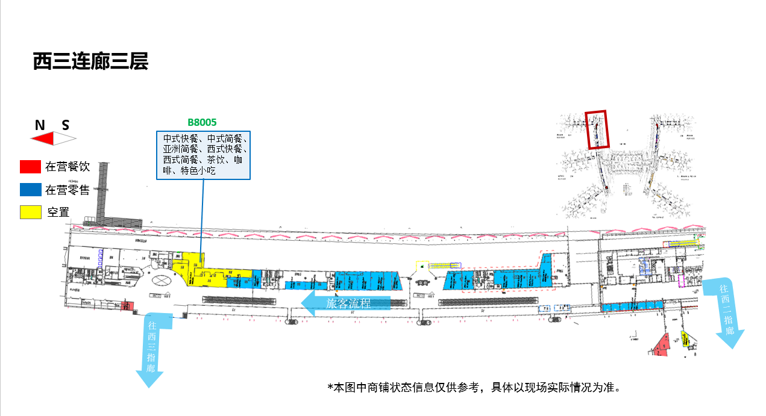
- 子项目2021-T1-D29 B8101商铺
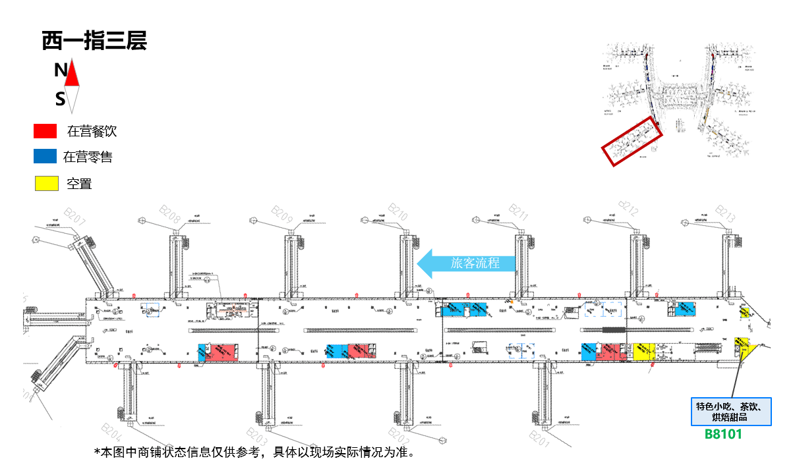
- 子项目2021-T1-D30 B8203商铺
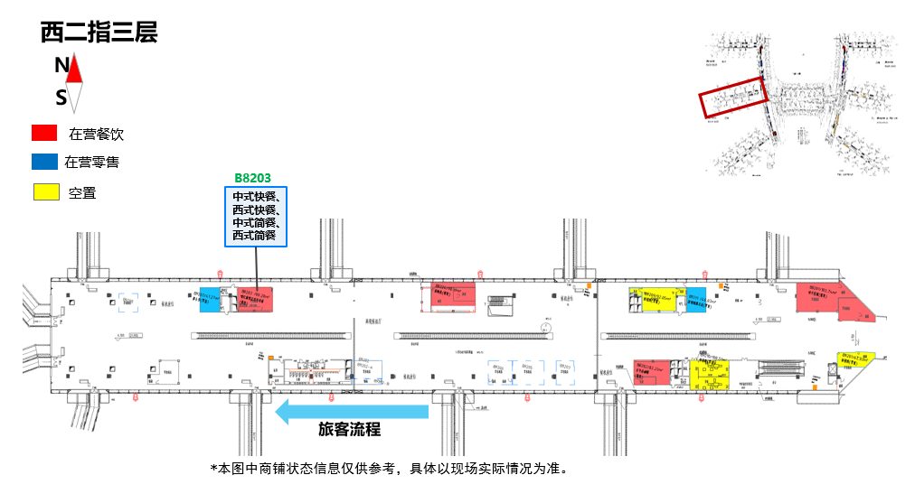

- 子项目2021-T1-D31 B8601商铺
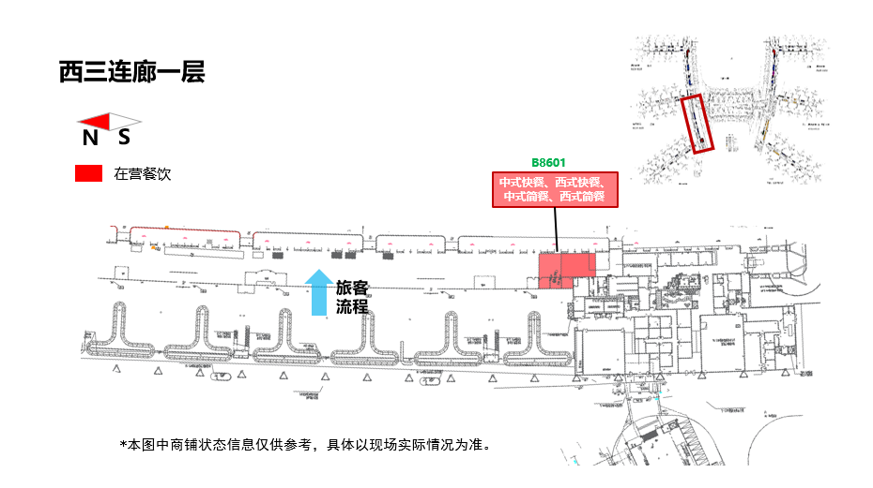

- 子项目2021-T1-D32 C8105商铺
- 子项目2021-T1-D33 C9131-1商铺
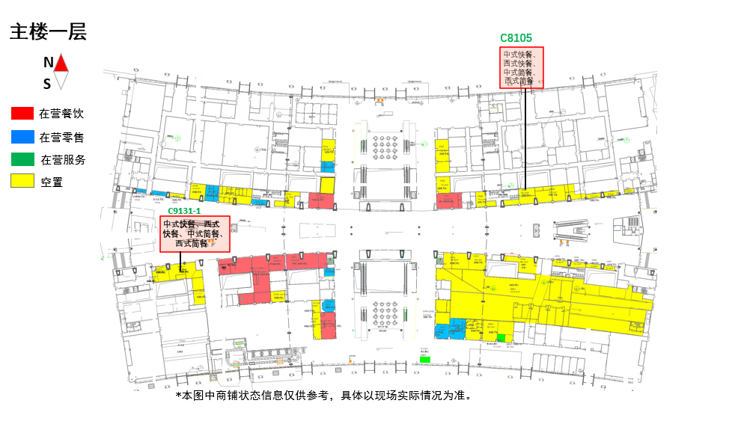

- 子项目2021-T1-D34 A8003商铺
